Sistema de posicionamento das chapas do ECOPLATE III

Aluno: Mariana Cravo Piassum
Orientador: Vitor Irigon Gervini
Proposta de Projeto de Graduação

Engenharia de Automação
Centro de Ciências Computacionais – C3
Universidade Federal do Rio Grande - FURG
Rio Grande – RS– Brasil
mariana.piassum@gmail.com, gervini@gmail.comW22

Proposta
O projeto de graduação proposto se refere à célula de montagem do ECOPLATE III, projeto desenvolvido pela empresa RTS Industry, situada em Caxias do Sul.
Nessa célula é produzido painéis de PVC revestido por metal, onde a ideia é diminuir o peso das carcaças dos caminhos da Randon, aumentando a qualidade, a produtividade e segurança.
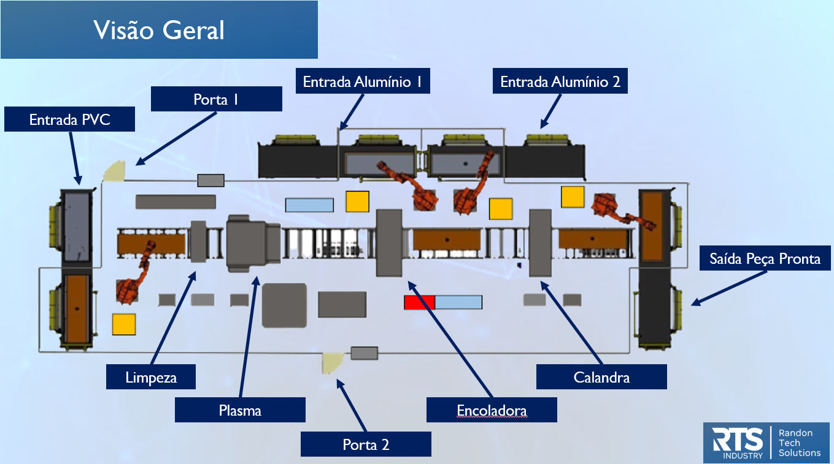

Esse projeto de graduação será em volta dos motores de posicionamento das chapas de PVC e metal da linha de montagem, onde são utilizados motores de indução para acionamento e encolder rotativos para monitoramento da posição.

Referências
Escopo de Automação V24, RTS Industry, 2021.

Assinatura do Aluno | Assinatura do Orientador

